Шёл солдат военными дорогами
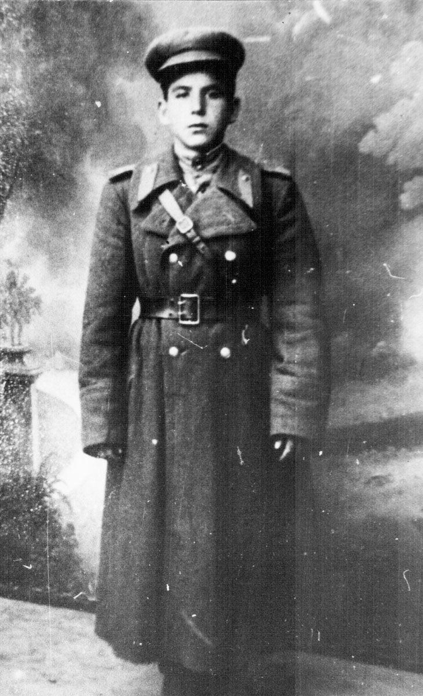
Рожков Сергей Владимирович (1923-2007гг.) уроженец деревни Дмитровка Седельниковского района. В РККА призван Седельниковским РВК осенью 1942 года, младший лейтенант, командир взвода 141 стрелкового полка 318 стрелковой дивизии 3УФ, дважды ранен. Похоронен в Седельниково. Награждён орденом Отечественной войны I степени, медалью «За победу над Германией в Великой Отечественной войне 1941-1945гг.», медалью Жукова.
Как я люблю людей родной России!
Они тверды, их вспять не повернешь!
Они своею кровью оросили
Те нивы, где сегодня всходит рожь.
Их не согнули никакие беды.
И славить вечно вся земля должна
Простых людей, которым за победы
Я б звезды перелил на ордена!
В. Сикорский
Восемь лет жизни отдаляли дату моего рождения от победного 1945 года. Александр Матросов, генерал Карбышев, краснодонцы были для меня героями войны, когда я училась в школе, да и долгие годы после её окончания. Рядом же со мной жили простые русские мужчины, дяди Вани, Алексеи, Николаи, прошедшие трудными фронтовыми дорогами. Они честно и добросовестно трудились на производстве, воспитывали детей, но всегда очень скромно рассказывали о войне или молчали совсем. Их дети играли с фронтовыми наградами, не задумываясь о ценности и значимости орденов и медалей для семьи. Многие из наград, к сожалению, оказались утерянными навсегда. Только с годами я поняла, что именно они, скромные труженики, и есть настоящие герои, победившие фашизм.
Среди этих мужественных и скромных людей мой сосед—Рожков Сергей Владимирович. Он рядовой войны, один из миллионов солдат, на чьи плечи легла основная тяжесть испытаний и чьими неимоверными усилиями завоёвана Победа.
Родился Сергей Владимирович в деревне Дмитровка Седельниковского района в 1923 году. В семье было четверо детей. С раннего детства помогал родителям по хозяйству и привык трудиться наравне со взрослыми. Учился в Рагозинской школе. Каждый день 12 километров туда и обратно. 7 классов по тем временам - хорошее образование для деревенского паренька. Вот только все мирные планы прервала война.
Первым ушёл защищать Отечество старший сын Рожковых Иван, родившийся в 1921 году и призванный Седельниковским РВК в июне 1941 года. 7 мая 1942 года под Старой Руссой он был тяжело ранен. Подлечившись, сел за руль «полуторки» и не расставался с нею до победного мая 1945 года. Воевал он в 38 автомобильном ордена Красной звезды полку. Нетрудно понять, как закалялся характер солдата. В представлении к награде медалью «За отвагу» командир 5 батальона 10 автомобильной бригады капитан Пильнюк написал: «…работая шофёром 38 автомобильного полка, свою машину содержит в чистоте и технически исправную, готовую в любую минуту выполнять боевое задание. 13 апреля 1945 года, находясь на выполнении боевого задания по подвозке боеприпасов для передовых частей Красной Армии, товарищ Рожков, несмотря на артиллерийский обстрел, задание командования выполнял на 3 часа раньше.
За доблесть и мужество, проявленные при выполнении задания командования, достоин награждения медалью «За отвагу».
Отсалютовала Москва в честь Победы. Вернулся Иван Владимирович домой, но в деревне не остался, перебрался на постоянное место жительства в Омск, там и умер в 1995 году.
Отца, Владимира Егоровича, родившегося в 1898 году в деревне Семёновке Седельниковского района, призвали на фронт осенью 1942 года. Не дождалась семья кормильца. По документам объединённой базы данных «Мемориал» узнаю, что Владимир Егорович пропал без вести в январе 1944 года.
Сергея Владимировича Седельниковский РВК призвал в РККА тоже осенью 1942 года. Сборы, как поётся в песне, были недолги: прихватил вещмешок, попрощался с родными, сестрой и матерью, земляками и на лошадях отправился вместе с такими же юными безусыми пареньками на берег Иртыша в Екатерининское.
Человеческой памяти свойственно хранить в себе многие страницы жизни. Одну из памятных страниц Сергей Владимирович вспоминал всю жизнь. Он часто рассказывал, что провожал его младший брат Василий, которому было к тому времени 16 лет. Обнялись братья на берегу Иртыша, прослезились, словно чувствовали, что это их прощание. В январе 1945 года в сибирскую деревеньку Дмитровку в дом Рожковых придёт ещё одна «похоронка», где будет написано, что Василий пропал без вести. А ещё раньше Сергей Владимирович получил от брата письмо, из которого узнал, что воевал Василий под Ленинградом. Нахожу в Книге памяти Омской области короткую запись: «Рожков Василий Владимирович, 1926 года рождения, деревня Дмитровка, пропал без вести в январе 1945 года».
Ну а Сергей Владимирович, навсегда простившись с братом, последним пароходом добрался до Омска. Новобранцев готовили к тяжёлым военным испытаниям в Черёмушках. Вскоре поездом молодые солдаты отправились до станции Камышино Сталинградской области, а затем полк пешком двинулся к Сталинграду.
В Сталинград прибыли ночью. Рядом Волга, через которую надо было переправиться вместе с техникой. Много слышал сибиряк Рожков об этой реке, и вот неожиданно пришлось увидеть её зимние берега и тонкий лёд на переправе, которую пришлось намораживать, чтобы перегнать военную технику на другой берег. Да к тому же немецкие самолёты постоянно бомбили переправу. Из личной карточки ветерана Гражданской и Великой Отечественной войн Рожкова Сергея Владимировича узнаю, что в 1942-1943 годах он воевал в составе 141 мостостроительного батальона. Сергей Владимирович вспоминал: «Перебравшись через Волгу, пошли в наступление. Бились в Сталинграде за каждую улицу, за каждый дом. Весь город стоял в руинах. Было много погибших, которых невозможно было похоронить, раненым же сложно было оказать помощь, потому что немцы стреляли из разрушенных домов. Вся шинель у меня была в дырках, но как-то Бог миловал, остался жив. Помню, как немцы вышли с белым флагом сдаваться. Они шли, бросали оружие и поднимали руки. Вслед за ними пошли и мы».
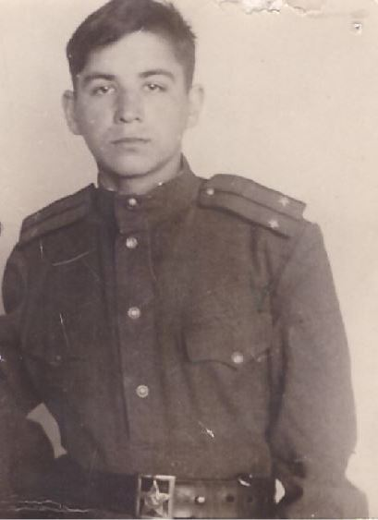
Шёл солдат военными дорогами. Теперь и не расскажешь всего того, что вставало на его пути. После Сталинграда освобождал Курск, Киев, польский город Санок. 14 сентября 1944 года был легко ранен в левую кисть.
В 2003 году в газете «Сибирский труженик» был опубликован очерк Надежды Павловны Тиговой «Защитник Сталинграда». Вот что пишет она о фронтовом пути Сергея Владимировича:
-Когда разгромили немцев под Сталинградом, пошли с боями на Дон, по Украине. Дошли до Карпат, и тут рядового Рожкова направили на курсы командиров, после окончания которых ему присвоили звание младшего лейтенанта и дали взвод новобранцев - молдован. Новоиспечённому командиру поручили занять одну из высот. Это был последний бой Сергея Владимировича Рожкова. Вот что он о нём рассказывает: «По моей команде бежали до укреплений противника. Я бросил гранату, заскочил в блиндаж, на ходу стреляя из автомата. На какое-то время наступила тишина, а потом слышу совсем рядом голоса немцев. Что делать? Стал отбиваться. И тут меня как полоснуло очередью. Обе ноги и правую руку перебило».
Это случилось 15 октября 1944 года. Вынесли Сергея Владимировича на волокушах в медсанбат, потом перевели в полевой госпиталь. Когда пришёл в себя, перевезли в Киевский госпиталь №1749. До последних дней жизни солдат вспоминал добрым словом военного хирурга госпиталя, который смог поставить его на ноги. Постепенно стал ходить на костылях. Полгода упорной борьбы за жизнь не прошли даром. Первого мая 1945 года медицинская сестра госпиталя повезла Сергея Владимировича в Омск. До Омска добрался благополучно, остановился у тёти. Здесь 9 мая его догнала радостная весть о победе. Город ликовал, а вместе с ним радовался и солдат, что остался жив, несмотря на инвалидность.
На фронт отправлялся последним пароходом по Иртышу до Омска, а возвращался в мае 1945 года на одном из первых пароходов до Тары. Родные в деревне уже знали, что Сергей едет домой, поэтому дедушка запряг своего коня и отправился за внуком до Тары.
…Вот и родная Дмитровка. Сколько раз в перерыве между учёбой и боями вспоминались дорогие сердцу места, где ещё мальчишкой гонял в ночное лошадей, озорничал с ровесниками по дороге в школу и обратно, бродил по лесам и болотам в поисках малины и клюквы и всё время мечтал, мечтал… В мечтах была мирная жизнь, любовь, работа, но война смешала все карты. Вернулся домой инвалидом II группы, 3 пальца правой руки не функционировали, ноги после длительного лечения тоже были слабыми.
Приехал солдат домой, но отдыхать не пришлось. Погиб отец, младший брат пропал без вести, дома дожидалась его возвращения больная мать и маленькая сестрёнка. В деревне не хватало рабочих рук, женщины за долгие военные годы просто надорвались от тяжёлой работы. С неделю походил на костылях по деревне, осмотрелся и устроился счетоводом в конторе. Через год назначили кладовщиком, а позже заведующим Дмитровской фермой колхоза «Сибиряк». Двадцать лет, просыпаясь вместе с первыми петухами, Сергей Владимирович спешил на ферму, где каждый день приходилось решать многие производственные проблемы. Ферма была большая, 11 доярок трудились на ней, и у каждой было по 50-55 коров.
В 1951 году Сергей Владимирович женился на своей землячке Гучевой Любови Тимофеевне, которая стала для него верной спутницей и помощницей на всю оставшуюся жизнь. Она тоже испытала на себе тяготы военного времени. Работать начала с 12 лет, а с 15 лет ездила на лесозаготовки, пахала на лошадях. Не хватало сил хомут на лошадь надеть, помогали мужчины, руки всё время были в кровавых мозолях. «Да разве такое можно забыть!»- с грустью произносит она, вспоминая, как получала за каждый выход на работу 150 граммов муки.
В 1979 году семья переезжает из Дмитровки в Седельниково. Четыре года трудился Сергей Владимирович мастером в межхозяйственном лесхозе, 3 года сторожил аптеку.
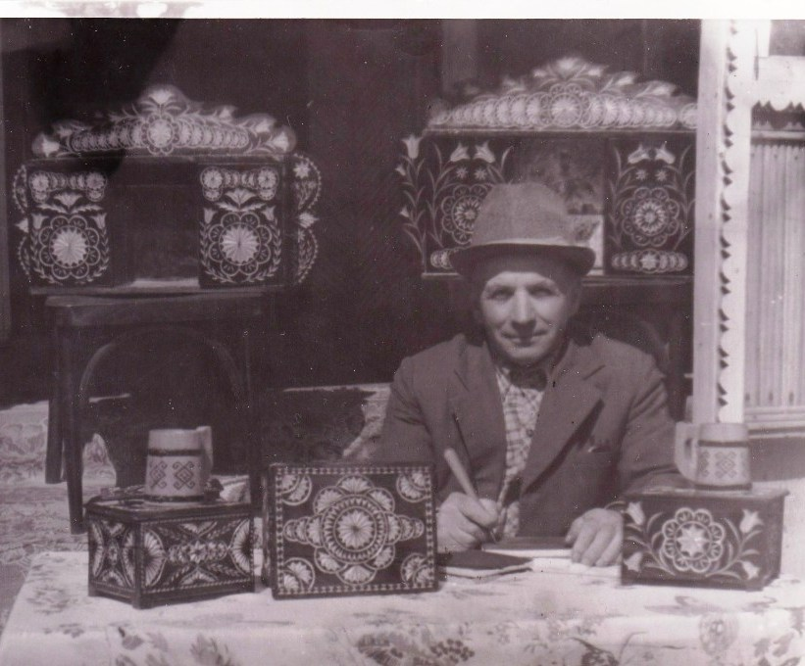
Будучи пенсионером, увлёкся резьбой по дереву. Своими руками смастерил в доме мебель. А сколько красивых шкатулок было изготовлено и для себя, и для детей, и для друзей! На ярмарке декоративно - прикладного искусства в Омске горожане с удовольствием раскупали товар Рожкова.
За ратный подвиг Сергей Владимирович награждён Орденом Отечественной войны I степени, медалью «За победу над Германией 1941-1945гг.», медалью Жукова, юбилейными медалями. Были награды, вручённые на фронте, но так получилось, что полевая сумка, в которой были документы и награды, затерялась у солдата, когда «мотался» по госпиталям. К сожалению, пока нет возможности восстановить их.
Сергей Владимирович и Любовь Тимофеевна вырастили 4-х детей, которые во всём стараются походить на родителей. Своими успехами в учёбе и работе радовали и внуки, их у Рожковых шестеро. Успел Сергей Владимирович понянчиться и с правнуками.
Время безжалостно: ранение, возраст сделали своё жестокое дело. В октябре 2007 года остановилось сердце скромного и доброго человека, труженика и солдата, героя кровавой войны, который жил рядом со мной и был во всём хорошим примером для меня и моих ровесников. Светлая ему память!

